NIEUWSBRIEF
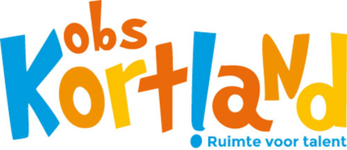

Joz.Israëlsstraat 2 tel: 0180 512477 Website: www.obskortland.nl
Ouverturelaan 105 tel: 0180 512916 25e Jaargang 2-10-2020 Nr.: 6

Beste ouders en verzorgers,

Corona
Vanaf dinsdag 6 oktober staan de juffen en meesters waarvan de kinderen nog niet zelfstandig naar binnen gaan om 8.20 uur buiten i.p.v. 8.15 uur.
We hebben besloten de tijd voor het brengen van de kinderen in te korten. De reden hiervoor is dat kinderen nu soms een kwartier buiten staan voor de klas compleet is. Met het koude en natte weer opkomst is dit te lang.
Zorgt u ervoor dat uw kind even voor 8.30 uur op school is dan kan de leerkracht op tijd met de les beginnen.
Mondkapjes
Deze week is er veel discussie in de media betreffende het verplicht stellen van het dragen van een mondkapje. In aansluiting op het Rijksbeleid geeft het crisisteam vanuit BLICK het dringende advies iedereen (volwassenen) een mondkapje te draagt in verkeersruimte (gangen, halen en dergelijke) binnen de school.
Voor leerlingen in het basisonderwijs zijn mondkapjes niet verplicht. Mensen die van buitenaf de school binnen komen worden ook geattendeerd een mondkapje te dragen. Dit geldt ook voor ouders als zij en afspraak op school hebben. Zorgt u dat u een mondkapje bij u heeft.
Dit dringende advies gaat maandag 5 oktober in.

Afstemmingsgesprekken groep 7b
De afstemmingsgesprekken van groep 7b vinden na de herfstvakantie plaats. U als ouder bent hier al eerder over geïnformeerd. Vanaf vandaag, vrijdag 2 oktober, tot en met donderdag 15 oktober staat de planner open en kunt u zich inschrijven voor de afstemmingsgesprekken via de app Schoolpraat. Wees aub op tijd met inschrijven en mocht u vragen hebben kunt u terecht bij de groepsleerkracht, juf Bianca.

Nieuwe leerkracht groep 1/2d
Wij zijn ontzettend blij dat wij een geschikte kandidaat hebben gevonden voor de nog openstaande vacature van leerkracht voor groep 1/2d.
Juf Chantal van Andel start na de herfstvakantie. Haar werkdagen zijn donderdag en vrijdag. Op donderdagochtend 15 oktober komt juf Chantal kennismaken met de kinderen.
Juf Mandy zal na de herfstvakantie 3 dagen aanwezig zijn. Haar werkdagen zijn maandag, dinsdag en woensdag.
Hieronder stelt juf Chantal zich aan u voor:
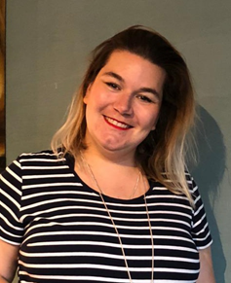
Hallo allemaal,
Ik ben Chantal van Andel en na de herfstvakantie ga ik starten in groep 1/2D naast juf Mandy. Ik ben 30 jaar, getrouwd en net mama geworden van een prachtige zoon. Ik heb een ontzettend lieve hond waar ik veel mee naar het bos ga en ik ben graag creatief bezig. Ik vind het heel leuk om te handletteren, een bulletjournal bij te houden en daarnaast sta ik ontzettend veel in de keuken want ik ben dol op bakken. Ik maak regelmatig taarten van fondant en marsepein, maar ook koekjes, gebakjes en ijs vind ik heel leuk om te maken. Ik hoop jullie snel te zien, maar in ieder geval tot na de vakantie!

inderboekenweek
De kinderboekenweek is in volle gang. In de school ruist en bruist het van de activiteiten. Het thema van de kinderboekenweek is dit jaar “Terug in de tijd”.
Eén keer per dag komt er een omroeper met een trom of tamboerijn langs de klassen, de kinderen leggen al het werk neer en gaan direct een boek lezen. Dat betekent dat alle kinderen op hetzelfde moment aan het lezen zijn.
De school is veranderd in een walhalla van boeken, boeken en nog eens boeken.... Hoe fijn is dat?

Kinderboekweek-activiteiten in de groepen
5b.
De klas bevindt zich in de prehistorie. De muurschilderingen zijn al gemaakt, de leerlingen lopen door een ‘grot’ om in de klas te komen...
Tijdens de kinderboekenweek gaan we met het thema geschiedenis aan de slag met de jagers en verzamelaars. Ook gaan we aan de slag met toneelspelen: hoe leefden de mensen in de prehistorie?
Groep 5/6
Na de opening van de kinderboekenweek hoorden de kinderen over welk thema we in de klas gaan werken.
Voor groep 5 is het thema: De jagers en de boeren
Voor groep 6 is het thema: De Gouden Eeuw. Vandaag zijn we enthousiast gestart met het lezen, luisteren en knutselen over het thema. De gelezen informatie schrijven we in een spiekschriftje. Als de spiekbriefjes in het schrift klaar zijn gaan we deze stukjes informatie verwerken in een lapbook. Een lapbook is een mapje met een verzameling van mini-boekjes, klepjes en ander gevouwen materiaal waarin ruimte is voor tekeningen, verhalen en informatie over het thema.

In de volgende nieuwsbrief vertellen andere groepen meer over hun activiteiten tijdens de kinderboekenweek.

Kinderboekenweek in de bibliotheek
Tijdens de Kinderboekenweek zijn er enkele activiteiten voor kinderen in de bibliotheek.
Er is een speurtocht voor leerlingen van 8 tot 12 jaar
https://www.bibliotheekaandenijssel.nl/collectie-activiteiten/activiteiten/2020/spannende-speurtocht.html

En er is een kindercollege met Dieuwertje Blok voor leerlingen van 9 – 12 jaar
https://www.bibliotheekaandenijssel.nl/collectie-activiteiten/activiteiten/2020/dieuwertje-blok.html.

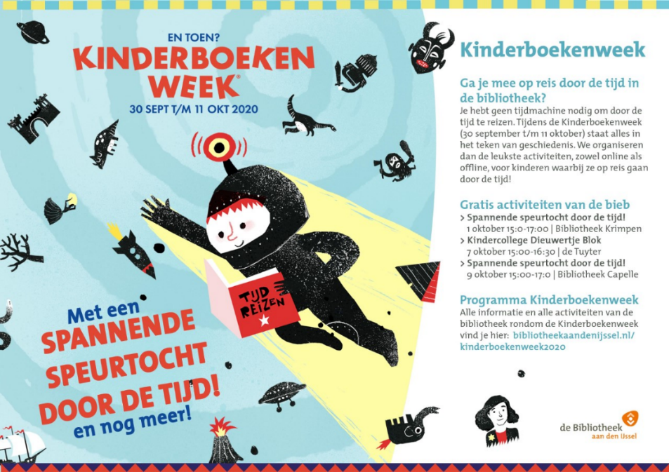

Maandag 5 oktober kinderen vrij!
Maandag 5 oktober zijn alle kinderen vrij in verband met een roostervrije dag.

Anderen vragen uw aandacht voor het volgende
Veilig Verkeer Nederland:
Vanaf 16 september 2020 hoor en zie je onze campagne ”Meedoen is makkelijk” op radio, televisie en online.
De campagne is ditmaal gericht op het thema “verkeersveilige schoolomgeving” We roepen ouders op om kinderen lopend of fietsend naar school te brengen. Door de auto te laten staan is er minder verkeersdrukte rond de scholen. Daarnaast doen kinderen op deze manier veel verkeerservaring op. En wat blijkt: kinderen vinden het ook nog eens veel leuker om lopend of met de fiets te gaan!
De flyer zit als bijlage bij deze nieuwsbrief. Met de tips in deze flyer laten we zien dat iedereen zelf een bijdrage kan leveren aan veilig verkeer. Zo maken we meedoen voor iedere verkeersdeelnemer heel makkelijk.

Fijn weekend.

Team obs Kortland

